Victor BOIN
1886 – 1974

Grand athlète belge,
journaliste, mécène et humaniste

« Nous jurons que nous nous présentons aux Jeux Olympiques en concurrents loyaux, respectueux des règlements qui les régissent, et désireux d’y participer dans un esprit chevaleresque, pour l’honneur de nos pays et la gloire du sport. »

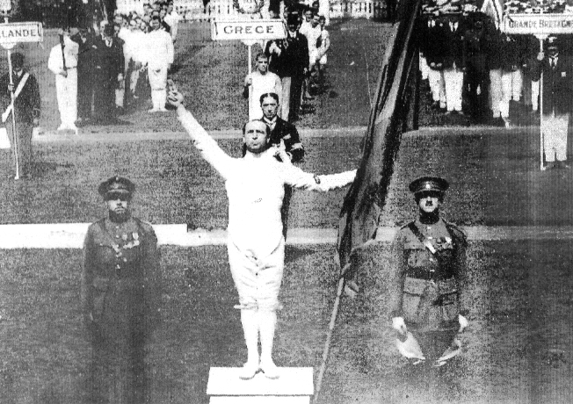

Ces mots sont ceux du serment olympique. Ils furent prononcés pour la première fois, lors de la cérémonie d’ouverture des Jeux Olympiques d’Anvers de 1920 au nom des deux mille athlètes participants, par l’athlète belge Victor Boin.

La passion du sport
Victor Boin fut d’abord un très grand sportif, probablement l’athlète le plus complet que la Belgique ait produit. Au temps où le sport de haut niveau était encore pratiqué exclusivement par des amateurs, il excella dans de très nombreuses disciplines qu’il pratiqua toutes avec enthousiasme et talent : la natation, le water-polo, le patinage, l’escrime, la boxe…, ce qui fit de lui un champion d’exception.

De son palmarès sportif exceptionnellement varié, on retiendra qu’en natation, il remporta en 1899 la médaille de 2e au Championnat de Belgique juniors et fut 2e du Championnat de Belgique juniors au fleuret.
Il fut le premier Champion de Belgique de jiu-jitsu en 1907, Champion d’Europe de patinage sur glace à Davos en 1904, et surtout qu’il fut quatre fois sélectionné pour les Jeux Olympiques où il remporta chaque fois des médailles :

d’argent en water-polo en 1908 à Londres,
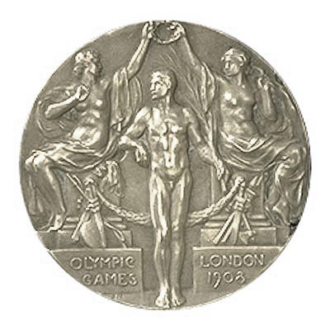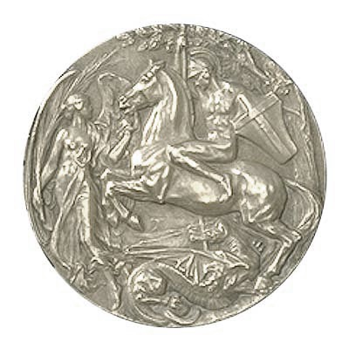

d’argent à l’épée et de bronze en water-polo en 1912 à Stockholm,
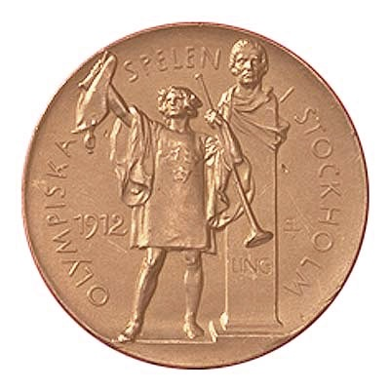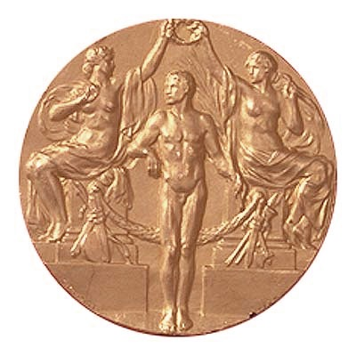

d’argent à l’épée en 1920 à Anvers.
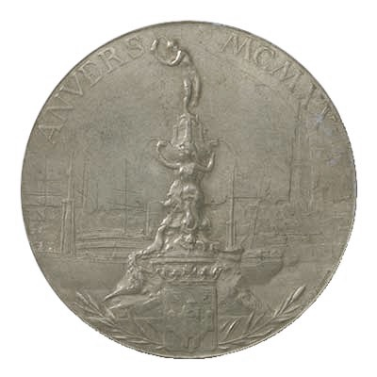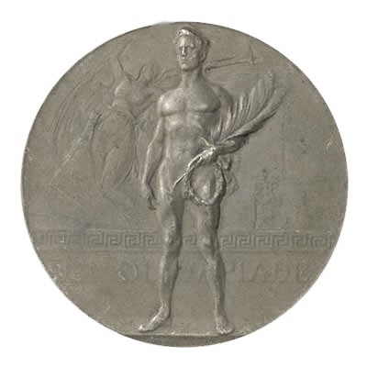
En 1924 il fut porte-drapeau de la délégation belge à Paris.

En outre, l’équipe de water-polo dont il était le capitaine remporta la médaille d’or au Tournoi d’épée des Jeux Interalliés Militaires Pershing de 1919.
Par la suite, il fut entraîneur des équipes belges et arbitre d’escrime, de water-polo et de boxe tant en Belgique qu’ailleurs en Europe.

Le journaliste sportif
Victor Boin voulant faire partager sa passion du sport devint journaliste sportif. C’est en 1903, à 17 ans, qu’il obtint sa première carte de presse. En 1912, il fonda l’Association Professionnelle Belge des Journalistes Sportifs (APBJS) dont il fut Vice-Président dès son début.

L’aviateur de guerre
Il interrompit sa carrière de journaliste sportif au début de la guerre de 1914-1918 pour s’engager à l’armée comme volontaire.
En 1916, il passa son brevet de pilote et fut affecté à une escadrille d’hydravions basée dans le Pas-de-Calais.

De gauche à droite : Jacques Ochs, Victor Boin et mécanicien
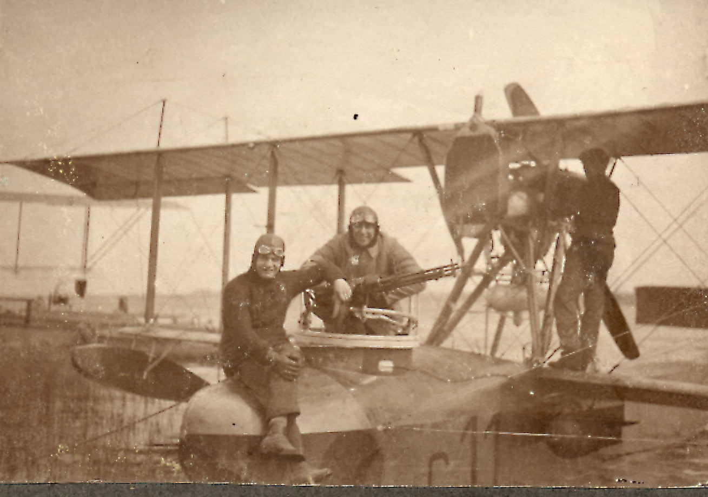

Le 5 juillet, le Roi Albert et la Reine Elisabeth durent se rendre en Angleterre ; la route maritime n’étant pas sûre, le lieutenant Tony Orta et l’adjudant-aviateur Victor Boin reçurent pour missions respectives de piloter le Roi et la Reine jusqu’à Douvres. La Reine fut ainsi la première femme à traverser la Manche en avion. Elle en garda un excellent souvenir et conserva toujours son amitié au jeune pilote.

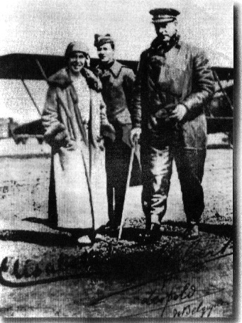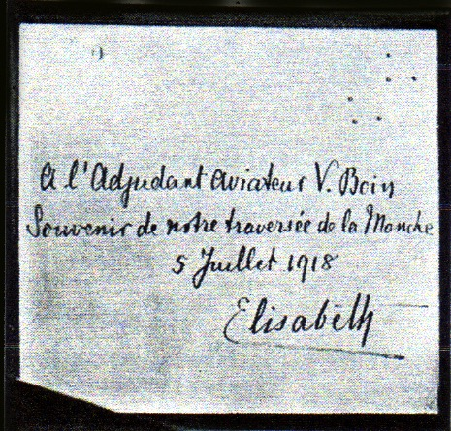

Le 11 août, l’adjudant Boin, accompagné de Jacques Ochs, bombarda un sous-marin allemand et le coula, ce qui lui valut d’être décoré de la Croix de Guerre française par le Vice-Amiral Ronarch. Cité à l’ordre du jour du Corps d’Armée, Victor Boin fut nommé lieutenant en septembre.

Mens sana in corpore sano/Une tête bien faite sur un corps sain.
Après la guerre, Victor Boin reprit avec détermination ses activités sportives, journalistiques et culturelles. Les relations de Victor Boin dans le monde sportif, dans celui de la presse et dans les cercles culturels, tant en Belgique qu’en Europe, étaient innombrables. Elles lui permirent d’exercer une très grande influence en faveur des sports et des arts.

Tout en continuant à concourir victorieusement en escrime et en water-polo et à former de jeunes sportifs, il se consacra plus activement au journalisme sportif. Président de l’APBJS de 1923 à 1935, il fut co-fondateur de l’Association Internationale de la Presse Sportive (AIPS) dont il exerça la Présidence de 1932 à 1956. Comme journaliste à la Radio Belge, il fut l’auteur du premier reportage radiophonique sportif. En 1936, il assura les reportages radio des Jeux Olympiques de Berlin.

Au début de la guerre 1940-1945, pour éviter que des jeunes gens ne soient envoyés en Allemagne, il fonda avec Marcel Cuvelier l’Association des Jeunesses Musicales dont il fut nommé administrateur. Il fut ensuite Commissaire du Conseil Supérieur de la Musique et membre de l’Association de la Presse Musicale Belge.
Membre-patron du Concours International de Musique Reine Elisabeth de Belgique, ami de nombreux artistes belges et européens, il suscita en faveur de certains de remarquables activités de mécénat.

Au plan sportif, il fut élu en 1955 à la Présidence du Comité Olympique Belge, qu’il exerça jusqu’en 1965.

En 1962, il reçut des mains de l’Ambassadeur de France les insignes de Commandeur de l’Ordre français du Mérite Sportif.
En 1963, il eut l’honneur insigne d’être désigné comme le 37e titulaire du Diplôme du Mérite Olympique.
En 1970 enfin, il reçut la Médaille d’Or de la Société d’Encouragement au Progrès.

Sa dernière charge, à laquelle il tenait essentiellement, fut celle de Président de la Fédération Sportive des Handicapés, qu’il exerça pendant dix ans, jusqu’à la fin de sa vie. Homme de cœur, Victor Boin admirait le prodigieux effort de ceux que la vie avait rendus moins valides et qui y avaient puisé la force nécessaire pour se dépasser et se réinsérer dans la société.

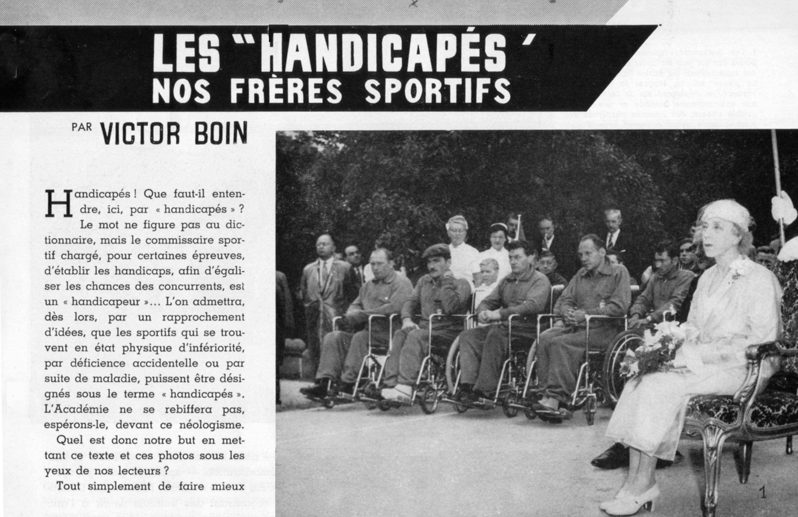

Victor Boin fut à bien des égards un homme et un citoyen belge exceptionnel. Plus de trente cinq ans après sa mort, il n’est pas inutile de rappeler ce qu’il apporta tout au long de sa vie aux sports et aux arts, et sa contribution remarquable au rayonnement international de notre pays.

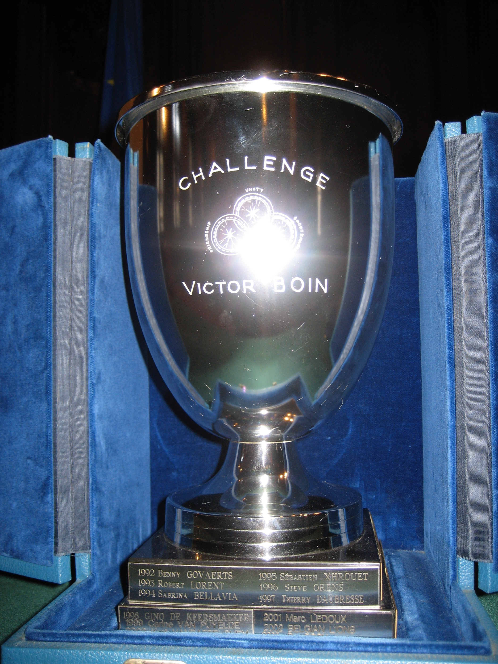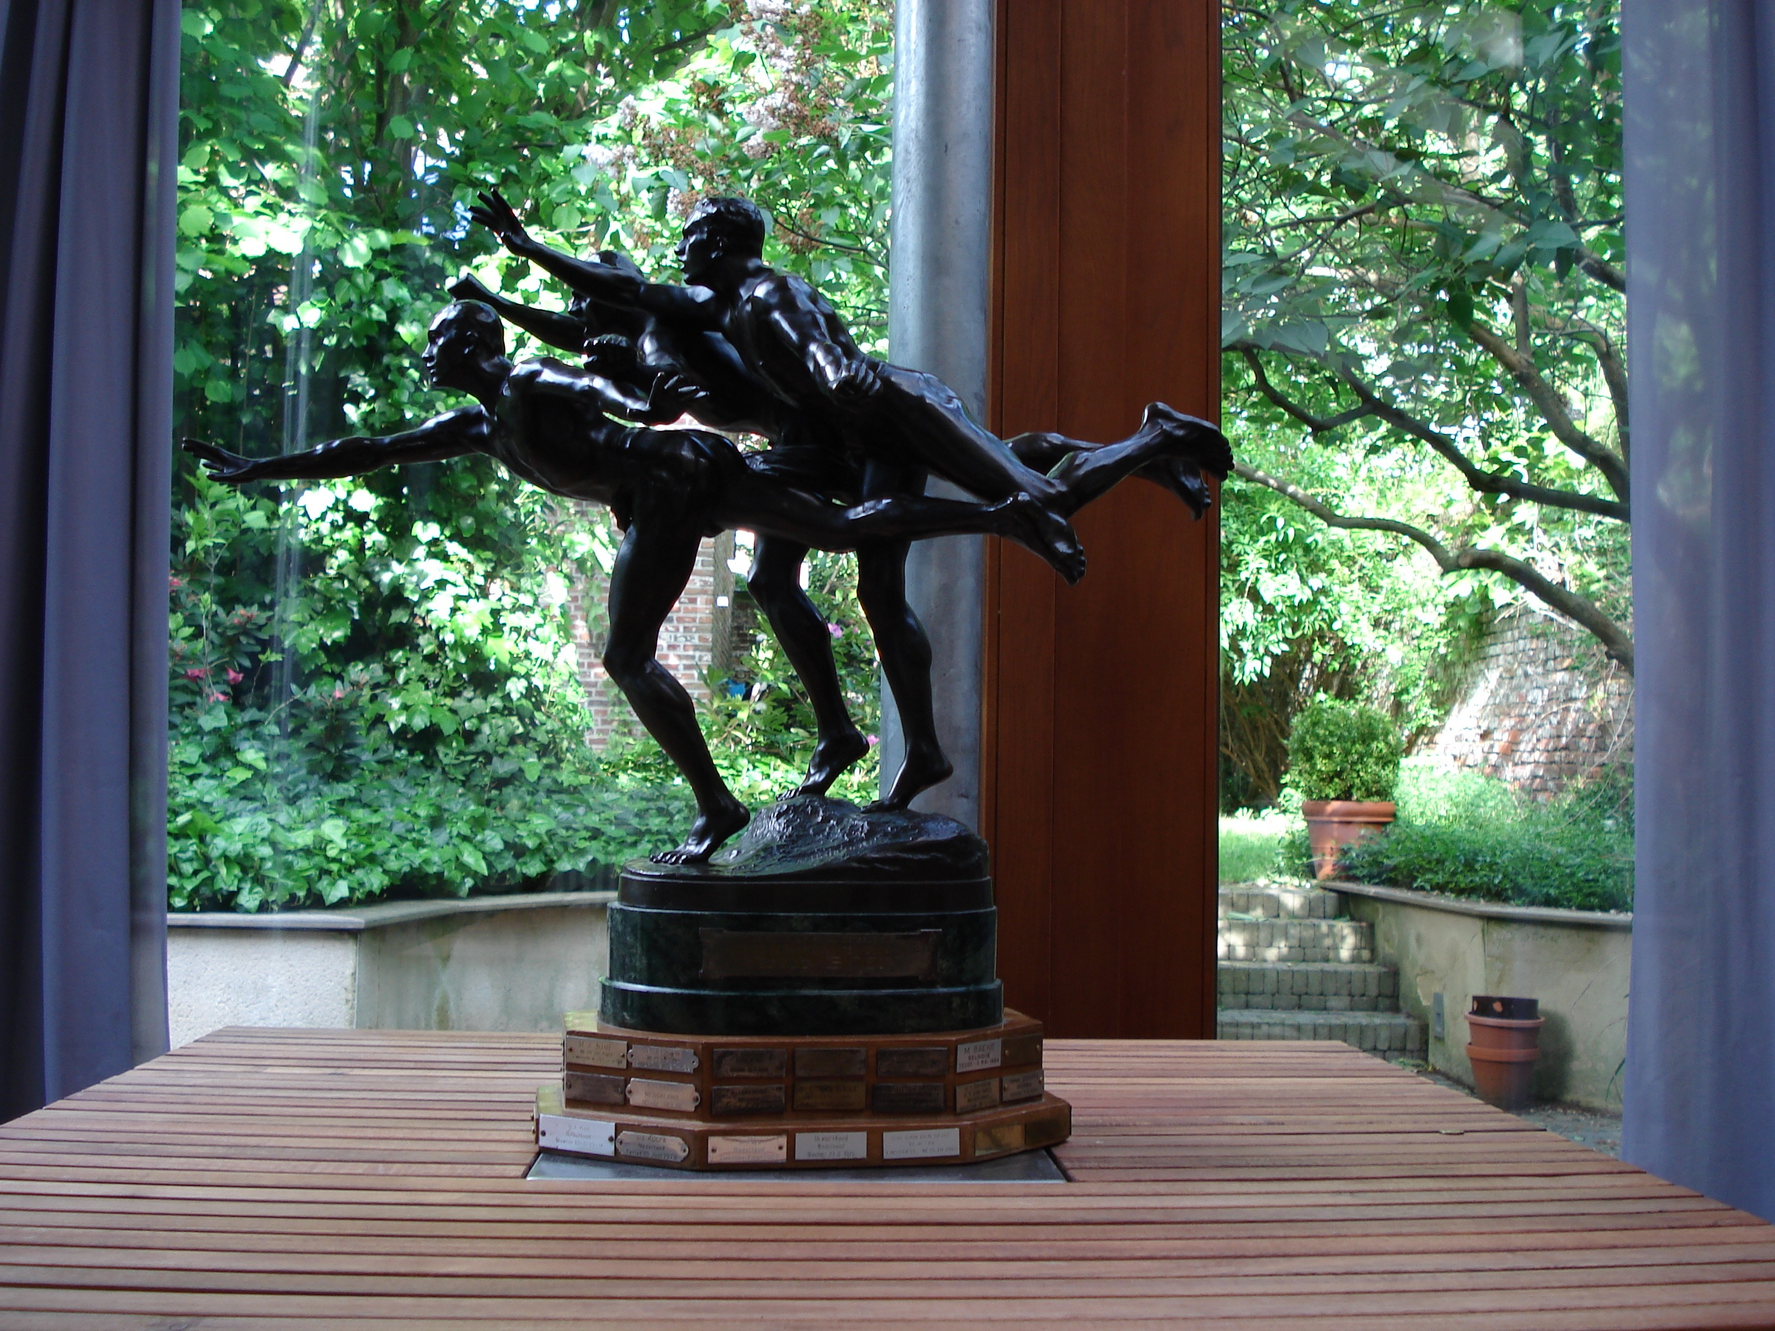
Trophée National Victor Boin Challenge National Victor Boin Vol à voile
Sport pour moins valides

